作品 | 作品名稱/設計者 | 創作理念
 | 吸水杯墊  數位內容科技學系三年級  蔡文琪 | 一、檔案的保存有助於歷史以及文化的傳承，儘管在現代可以透過數位化的方式來做紀錄，但紙本及書面的資料更能夠體現出歷史的溫度。  二、這個作品主要是呈現本校的檔案吉祥物──「夫子紀鹿」手持毛筆、站在書本上認真紀錄的意象。
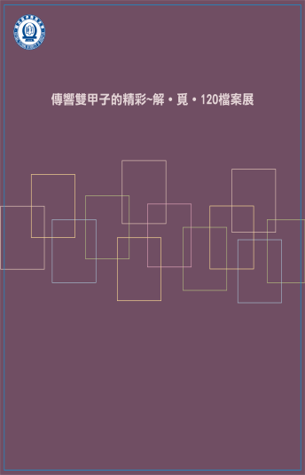 | 資料夾  文化創意產業設計與營運學系三年級  洪千惟 | 說到檔案我會聯想到書本或是資料夾的方形，故製作資料夾並以方形為概念在視覺上運用反覆的方形，很多的顏色代表各種不同類型的檔案，此作品所要表達為「大量的、各種不同的檔案已開放應用」，希望大家能多多應用。
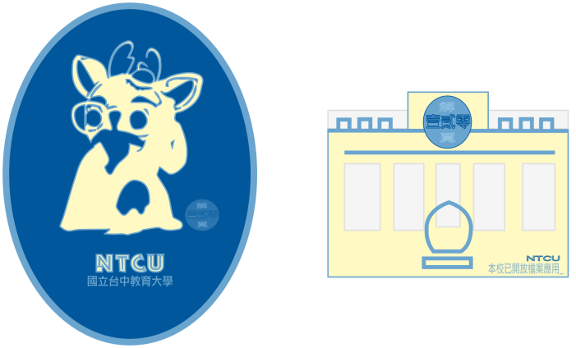 | 手機擦拭貼  美術學系一年級  林家妤 | 作品運用的黃(暖色調)是校園建築常見色票，加上落日前灑在行政樓的陽光色彩亦如此。而藍色襯托出的柔和是為人師表的意象，也顯現其顏色價值-包容性 思考性。運用簡化後的吉祥物（1）和古典校園建築（2）兩款，以現代的Ｑ版夫子（1）相呼應建於民國十七年的建築記憶(2)，帶出之間120雙甲子的歲月。

